Нетрадиционные способы рисования с детьми 2 – 3 лет

Известно, что немаловажную роль в развитии психических процессов играет ранний возраст. Наиболее значимым и актуальным в данном возрасте является рисование. Рисование – очень интересный и в тоже время сложный процесс. Используя различные техники рисования, в том числе и нетрадиционные можно привить любовь к изобразительному искусству, вызвать интерес к рисованию. Многие ученые считают, что все виды нетрадиционного рисования можно вводить с раннего возраста, знакомя детей с особенностями техники. Отличие состоит лишь в степени участия взрослых в процессе рисования.
Существует много техник нетрадиционного рисования, изобразительная деятельность с их применением способствует развитию у ребёнка:
- Мелкой моторики рук и тактильного восприятия;
- Пространственной ориентировки на листе бумаги, глазомера и зрительного восприятия;
- Внимания и усидчивости;
- Мышления;
- Изобразительных навыков и умений, наблюдательности, эстетического восприятия, эмоциональной отзывчивости.
Каждая из нетрадиционных техник рисования – это маленькая игра. Их использование позволяет детям чувствовать себя раскованнее, смелее, непосредственнее, развивает воображение, дает полную свободу для самовыражения.
Рассмотрим подробнее несколько техник.
  - Пальцеграфия.
В ходе рисования пальчиками дети воспроизводят разнообразные движения ладонью (пришлепывание, прихлопывание, размазывание), пальцами (размазывание, примакивание).
Дети с любопытством, радостью и удовольствием размазывают следы от краски на ладошках и по листу бумаги. После нескольких игр-тренировок на бумаге возникает двигательный ритм, так как дети повторяют движения ладонью и пальцами много раз. Этот ритм привлекает детей, становясь дополнительным стимулом для действий с краской и усиливая интерес к ним. В процессе обучения можно предлагать детям дорисовывать изображения животных (обмакнув пальчик в краску, нарисовать глазки, носик, ротик, хвостик, при этом используя отрывистые линии, горизонтальные, дугообразные линии). При рисовании ладошкой дети сначала оставляют отпечаток руки на листе бумаги, а затем дорисовывают по указаниям взрослого образ какого-либо животного. На первом этапе дорисовывать может сам взрослый, показывая своим примером принцип изображения.

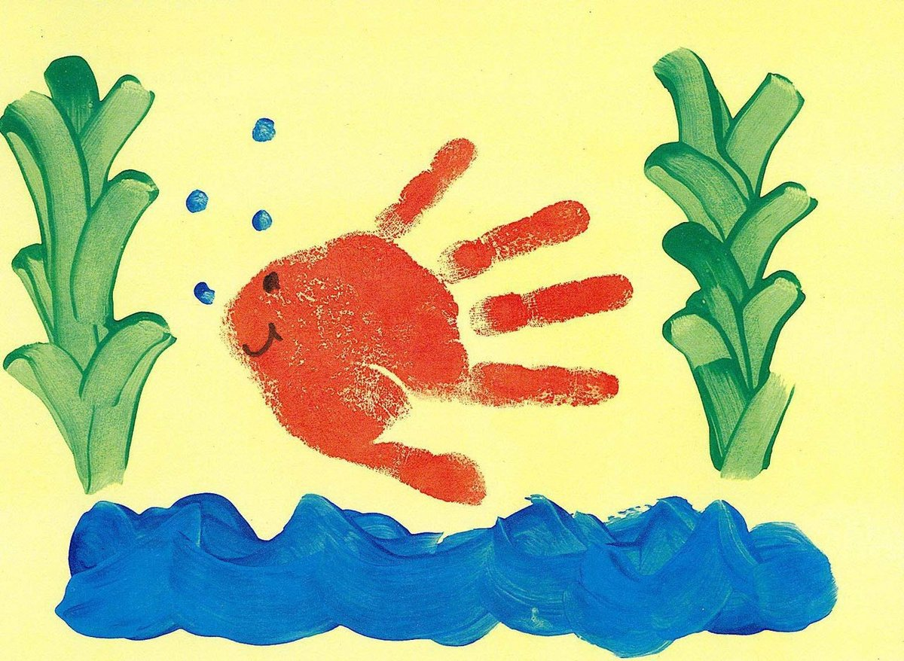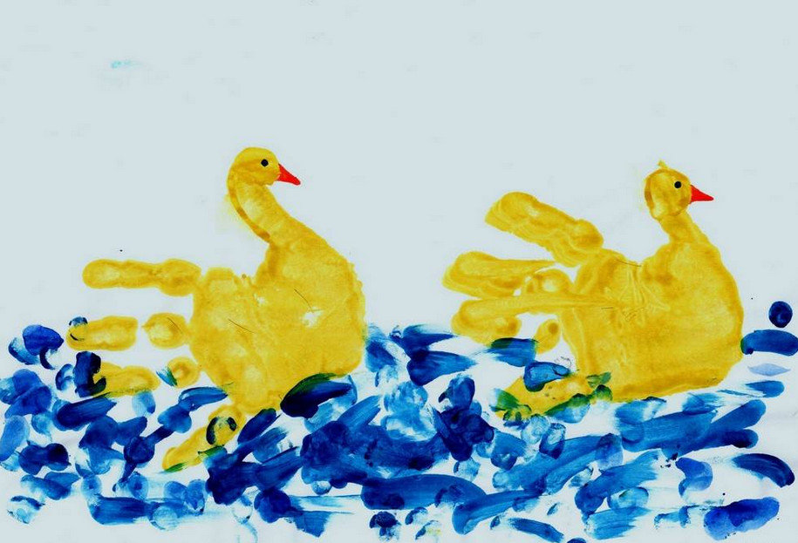
  - Тампонирование или оттиск
Этот способ привлекает детей своей необычностью. Для этого увлекательного занятия необходимо сделать тампон из марли или поролона, пенопласта, смятой бумаги, а также картофеля или другого овоща или фрукта. Штемпельная подушка послужит палитрой. Дети набирают краску, и мягким прикосновением к бумаге рисуют что-нибудь пушистое, легкое, воздушное, прозрачное или колючее. Эта техника лучше всего подходит для рисования животных, так как передает фактурность пушистой поверхности объекта.
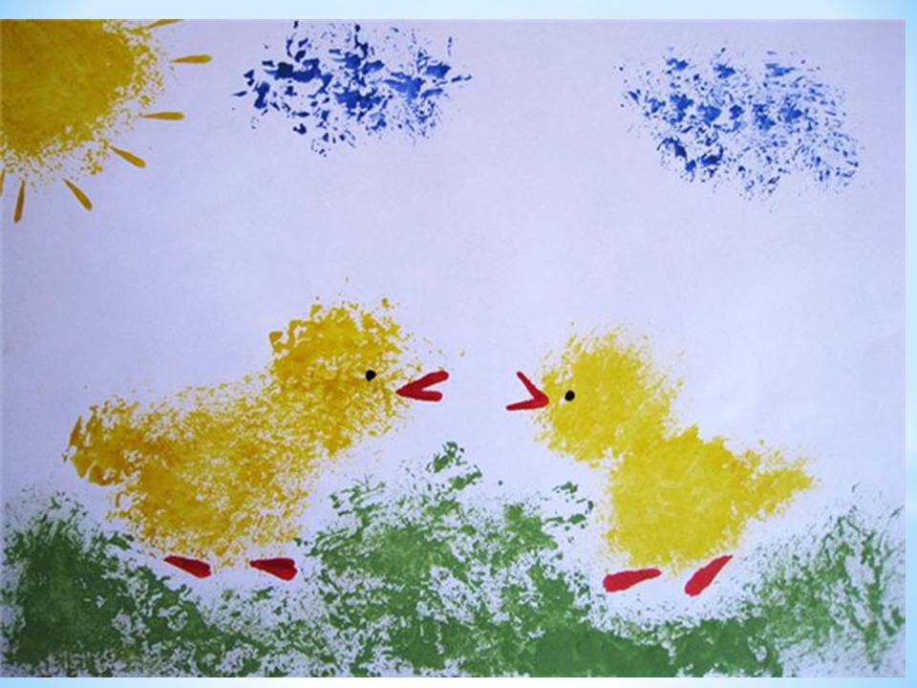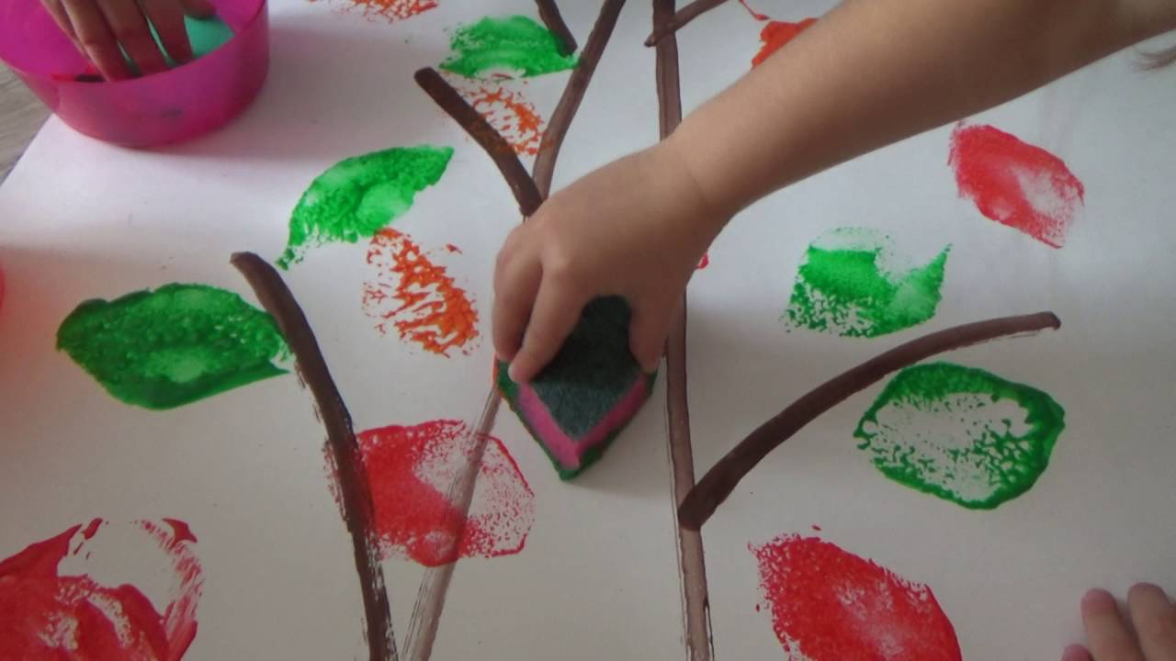
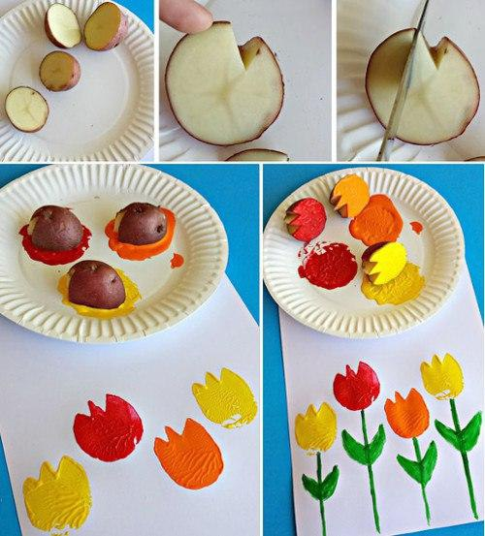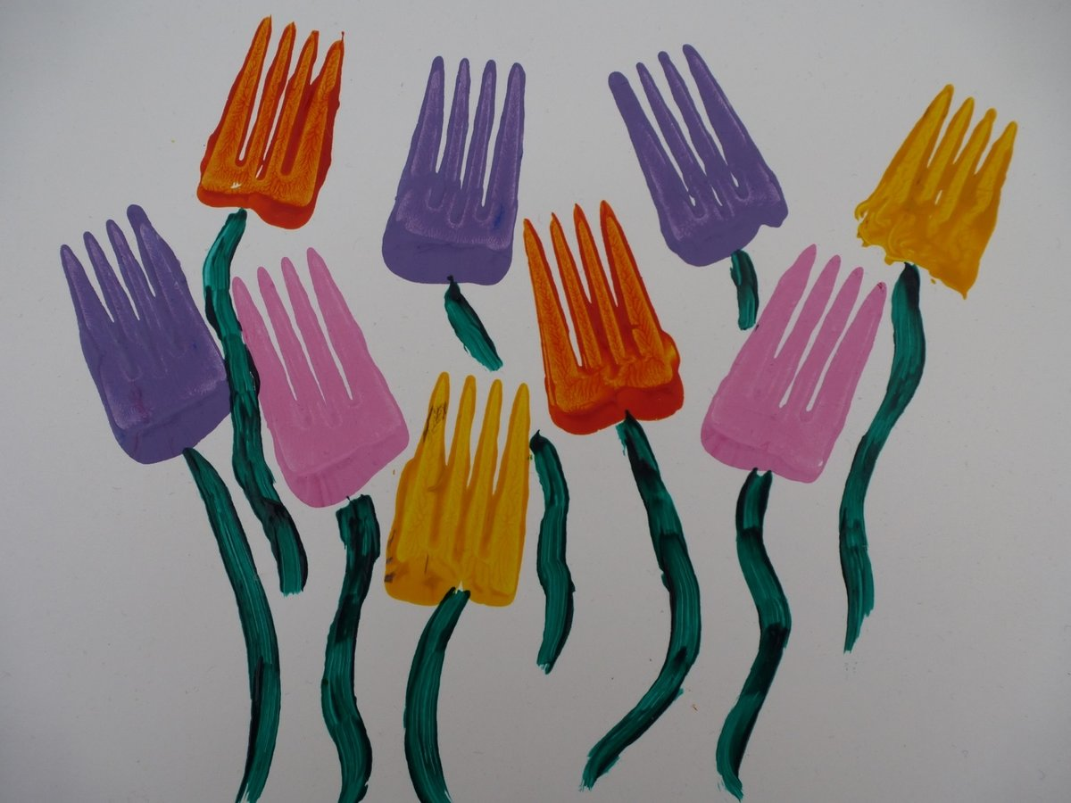
  - Кляксография
Для этого потребуется бумага, тушь или жидкая гуашь. В центр листа нужно капнуть кляксу, бумагу нужно наклонить в одну сторону, затем – в другую или подуть на кляксу. Таким образом можно получить оригинальное изображение животного, фантазия ребенка подскажет на кого оно похоже. Для раздувания кляксы можно использовать трубочку.
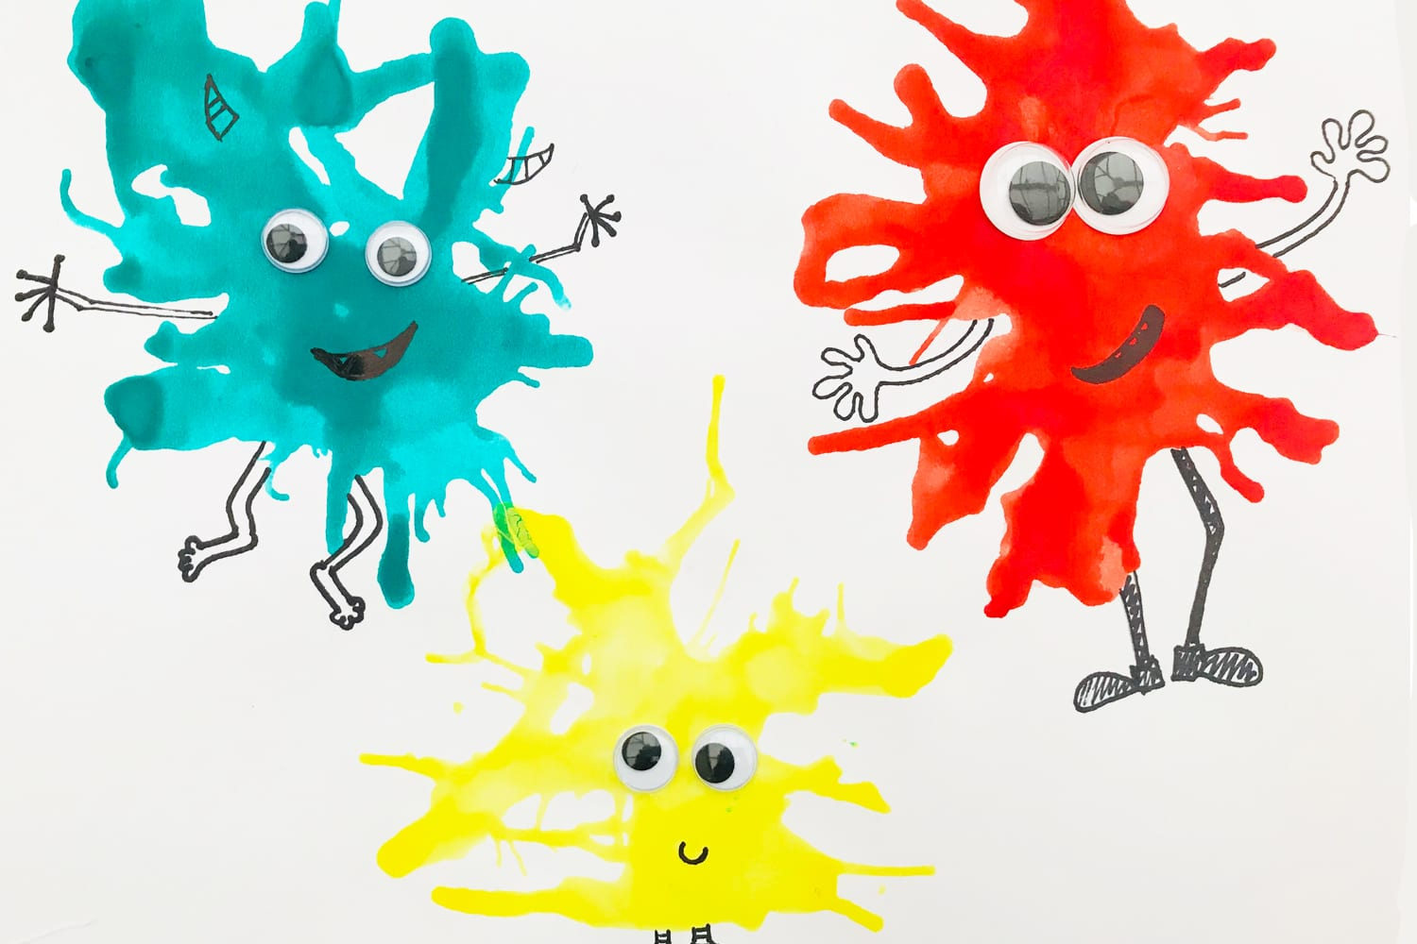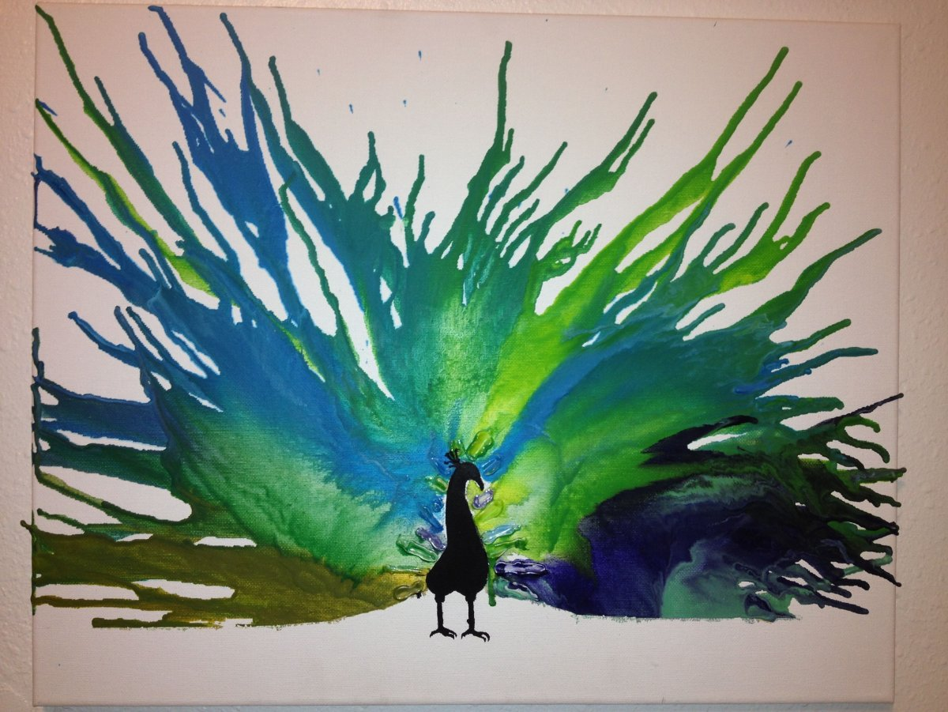

Освоив эти самые простые техники нетрадиционного рисования вместе с ребенком, вы не только получите удовольствие от совместного времяпрепровождения, но и окунетесь в чудесный мир фантазий.

